交 通 権 学 会

2006年度 研究大会・総会
プログラム

＜学会創立20周年 記念大会＞

7月22日（土）～23日（日）
同志社大学 室町／今出川キャンパス

第1日目 7月22日（土）

会場：同志社大学 室町キャンパス 寒梅館１階ハーベィホール

（10:00 理事会 寒梅館６階会議室）

13:30 大会開会挨拶 土居靖範（交通権学会会長・立命館大学）
友誼団体 20周年祝辞 閔万基 （緑色交通運動事務局長）

13:50 記念シンポジウム「都市交通の新たな潮流」
趣旨説明 日比野正己（長崎純心大学）

14:00 報告「人と環境にやさしい都市交通の形成-ソウルの経験」
報告者 金敬喆（ソウル市政開発研究院大衆交通研究団長）
通訳者 藤田崇義（ソウル大学大学院）
討論者 安部誠治（関西大学）

－ 休憩 －

15:40 報告「ＴＤＭ政策とＬＲＴ導入のセットで、日本の都市交通の未来を切り開こ
う」
報告者 土居靖範（立命館大学）
討論者 依頼中
16:20 事例報告「海外におけるＬＲＴ導入事例について」
報告者 小山徹（埼玉大学）
16:40 事例報告「ＪＲ富山港線のＬＲＴ化過程にみる成果と課題－沿線住民の運動を通
じて－」
報告者 酒井久雄（公共交通をよくする富山の会世話人、富山市交通マ
スタープラン策定協議会委員）
岡本勝規（富山商船高専）

17:00 質疑応答・報告者コメント(-17:30)

18:00 懇親会（-20:00） 寒梅館１階食堂

第２日目 7月23日（日）

会場：同志社大学 至誠館１階

自由論題発表

9:00 「札幌地下鉄駅ホーム人身事故と安全柵整備の社会的費用の研究」
報告者 高森衞
討論者 日比野正己（長崎純心大学）
9:30 「規制緩和後の地方バス交通の方向性 ―九州・山口の特徴的事例を中心に―」
報告者 前田善弘（九州大学大学院）
討論者 依頼中
10:00 「地方圏におけるバスの補助政策の現状」
報告者 宮沢康則（埼玉県庁），宇都宮浄人，曽田英夫，西田敬，
中村正，小山徹
討論者 森田優己（桜花学園大学）

－ 休憩 －

10:40 「ＪＲ福知山線事故1年後の到達点と課題」
報告者 安部誠治（関西大学）
討論者 桜井徹（日本大学）
11:10 「地方鉄道の活性化に資する上下分離に関する考察」
報告者 下村仁士（全国鉄道利用者会議）
討論者 香川正俊（熊本学園大学）
11:40 「ＪＲからの在来線経営分離をめぐるスキームの変化と課題」
報告者 岡本勝規(富山商船高専)
渡辺眞一、酒井久雄(公共交通をよくする富山の会)
討論者 安藤陽（埼玉大学）

12:15 会員総会

－ 昼食・休憩 －

14:10 記念企画「数字で見る交通権」～交通権学会20周年記念出版へむけて
全体構想報告 上岡直見
個別報告 安全性 曽田英夫
利便性 藤井憲男
環境保全 上岡直見

16:30 閉会

会場案内
１日目会場：室町キャンパス 寒梅館
２日目会場：今出川キャンパス 至誠館
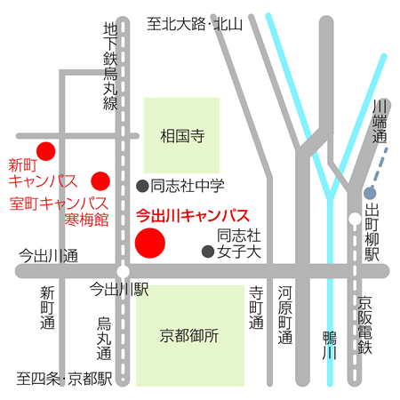

交通
ＪＲ・近鉄京都駅、阪急烏丸駅より
京都市営地下鉄 国際会館行き 今出川駅下車 約10分
京阪出町柳駅より
今出川通西行停留所にて、京都市営バス201号系統ほかに乗車 烏丸今出川下車
徒歩なら約15分
今出川駅、烏丸今出川バス停から会場までは徒歩5分程度です。

※駐車場は大学内のみならず周辺にもほとんどありません。電車・バスをご利用ください。
※宿泊斡旋はいたしません。宿泊は京都御所付近または地下鉄沿線が便利です。
※大会プログラムは、やむを得ない事情により変更することがあります。最新情報は、立命館大学近藤宏一研究室ホームページ内の「交通権学会大会情報」でご確認ください。
（http://www.ritsumei.ac.jp/ba/~kondok/index.html）

